Barista Express™ Impress: Pro kávu, která vždy zanechá dojem

Od kávového zrnka k dokonalému espressu za méně než minutu. To je nový kávovar Barista Express™ Impress od prémiové značky Sage. Žádná nekomfortní manipulace, či dokonce nepořádek z rozsypané namleté kávy. Barista Express™ Impress zanechá dojem za každých okolností a ve všech ohledech.

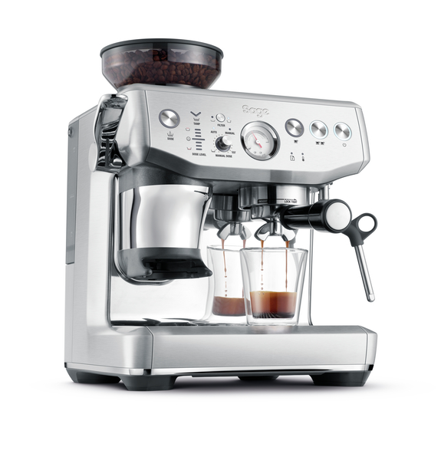
Správné upěchování kávy v páce může být pro běžného laika otázkou šťastné náhody – jednou se to podaří více, jindy méně. Přitom i tato „drobnost“ rozhoduje o tom, zda váš šálek kávy bude vypadat a chutnat tak, jako v oblíbené kavárně. Kávovar Barista Express™ Impress tuto zodpovědnost převezme za vás. Má totiž integrovaný tamper, který na namletou kávu v páce vytvoří ideální a rovnoměrný tlak. S pákou přitom nemusíte nijak zvlášť manipulovat ani ji vybírat zpod mlýnku. K upěchování totiž dochází přímo v úchytu pod ním a pomocí mechanického ovladače na boku přístroje. Indikátor správného tlaku namleté kávy zároveň zobrazí ideální hodnotu síly stlačení. Výsledkem je méně nepořádku a šálek vašeho oblíbeného kávového nápoje, který je dokonalý chuťově i vizuálně.
Inteligentně a precizně
Integrovaný kónický mlýnek s kovovými mlecími kameny umožňuje výběr z 25 nastavení hrubosti mletí kávy. Přesná dávka čerstvě namletých kávových zrn, kterou si přístroj automaticky vypočítává na základě posledního mletí, se přímo z mlýnku naplní do středu páky o průměru 54 mm. Namletou kávu potom rovnoměrně upěchuje pákový tamper, který vytvoří 10kg tlak a na závěr ještě kávu stlačí mírným pootočením o sedm stupňů. Digitální ukazatel tamperu sleduje, kdy je v páce dosaženo správné hrubosti kávového puku. Systém si toto nastavení automaticky zapamatuje.

Tlak i teplota pod kontrolou
Po naplnění a upěchování kávy už taktovku přeberou další inteligentní technologie, které značka Sage používá ve svých špičkových kávovarech. Dokonalý karamelový krém na espressu zajistí nízkotlakové předspaření, po kterém následuje vysokotlaková extrakce. Inovativní systém ohřevu Thermocoil s digitální regulací teploty dodává vodu teplou přesně 93 °C pro dosažení dokonale vyvážené chuti. Pokud máte rádi kávové speciality s mlékem, určitě oceníte i výkonnou ruční parní trysku, která připraví jemnou krémovou mikropěnu za pomoci silného tlaku páry o teplotě 130 °C.

Kávovar Barista Express™ Impress, cena: 20 990 Kč

O značce Sage:
Sage je evropskou značkou společnosti Breville, jejíž produkty se prodávají ve více než 50 zemích světa. Australská Breville Groupe je celosvětově známá díky vlastnímu vývoji malých kuchyňských spotřebičů nejvyšší kvality, vyznačující se dlouhou životností a skvělým uživatelským komfortem. Historie Brevillu se začala psát v roce 1932 a této společnosti vděčíme například za tzv. sendvič-toaster, který vyvinula jako první výrobce na světě. Po jeho uvedení na trh v roce 1974 se jenom v Austrálii prodalo 400 000 kusů.
Na český trh značka Sage vstoupila v roce 2018 a postupně na něj uvede produkty zaměřené na přípravu kávy – espressa, mlýnky, pěniče; grilování – grily, smoking gun; odšťavňování – odšťavňovače, smoothie nebo přípravu potravin – roboty, mixéry, food procesory. Díky vlastnímu návrhu a náročnému testování bude možné u všech spotřebičů rozšířit záruku na tři roky. Pro Českou republiku, Slovensko, Maďarsko a Polsko značku Sage zastupuje exkluzivně společnost Fast ČR, patřící mezi největší regionální distributory domácích spotřebičů.

Pro další informace a novinky navštivte adresu www.sagecz.cz.

Kontakt pro média:
Hedvika Přibová
PHOENIX COMMUNICATION
140 00 | Praha 4 | Pod Vilami 785/22
hedvika@phoenixcom.cz
+420 774 273 821

